

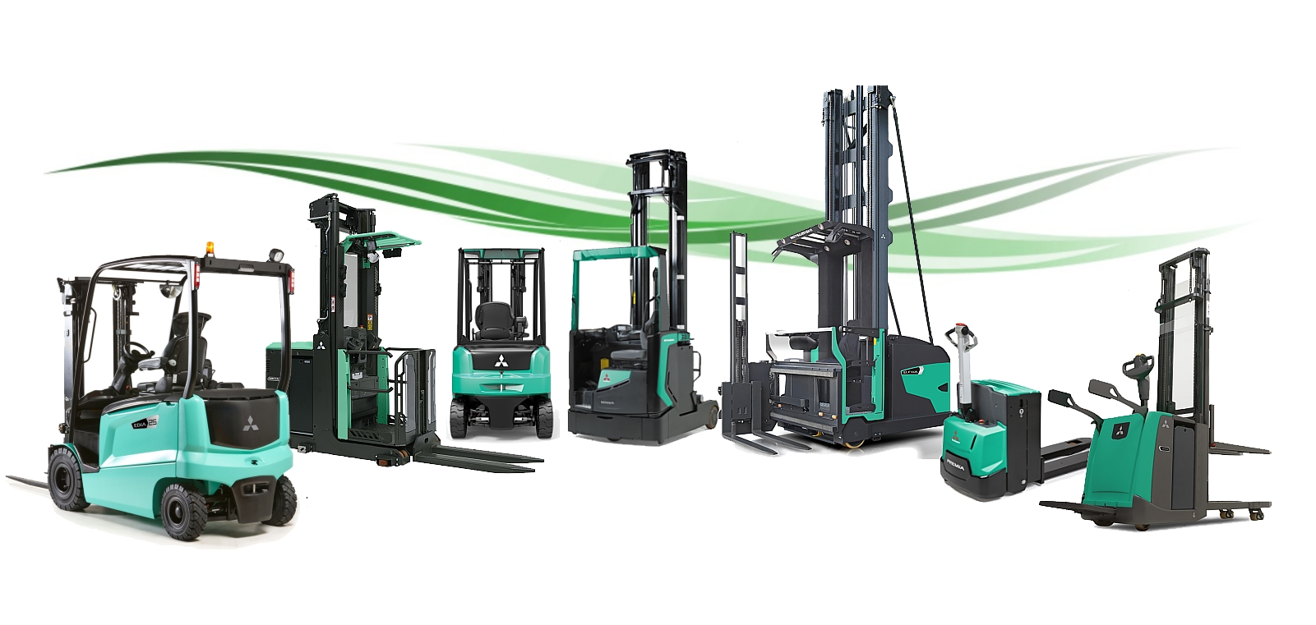


PROPOSTA DI COLLABORAZIONE

LOGO NOME CLIENTE

Spett.le
xxx
xxx 1 Arzignano
Data 20/06/2020

Alla Cortese attenzione Dott. Nicola Sartori

La ringraziamo per averci dato la possibilità di analizzare le vostre esigenze e di proporvi le nostre soluzioni logistiche. Ci permettiamo di portare alla Vostra attenzione alcune importanti informazioni in merito al marchio da noi rappresentato e ai nostri servizi.

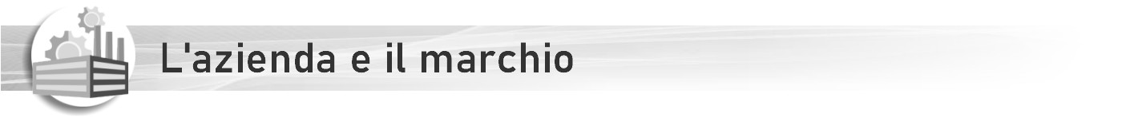

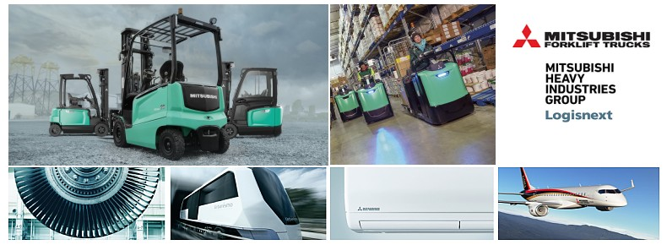

Mitsubishi carrelli elevatori ( Mitsubishi Logisnext ) è Leader mondiale di carrelli elevatori con stabilimenti in Europa, America e Asia. Molti clienti apprezzano il nostro marchio per l’affidabilità e la tecnologia innovativa. La Gamma Mitsubishi copre tutte le tipologie di carrelli elettrici, diesel, da magazzino e sistemi automatici AGV.
Oltre ad un carrello di alto livello qualitativo, la nostra società puo’ fornirVi tutti i servizi post-vendita e sicurezza legati al carrello elevatore.
- Corsi per carrellisti
- Servizi finanziari e locazioni operative
- Manutenzioni programmate
- Servizio ricambi
- Officine mobili attrezzate per interventi presso la vostra sede

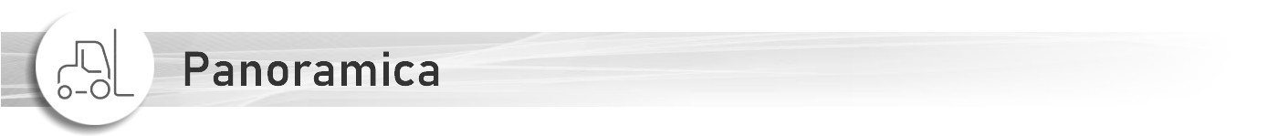


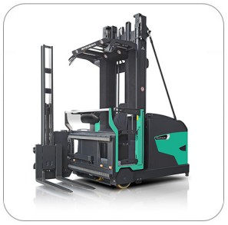
La serie ELEViA di Mitsubishi è ottimizzata per un agevolare il prelievo degli ordini e la movimentazione dei pallet in spazi ristretti.
Possono massimizzare la resa di posti pallet nel magazzino operando in corsie strette e a grandi altezze.
I comandi sono intuitivi, la cabina ergonomica e spaziosa offre un’eccellente visibilità, tutto è studiato per garantire la massima maneggevolezza e facilità di lavoro. Ogni modello della gamma è completamente ottimizzato per un tipo specifico di applicazione, offrendo una selezione completa e versatile di macchine. I modelli da 1,1-1,3 tonnellate sono disponibili con sistemi elettrici da 48 V o 80 V, mentre i modelli più grandi sono solo da 80 V.

I carrelli trilaterali e bilaterali sono disponibili con sistemi di guida a rulli di contrasto o filoguida.
Possono operare in corsie di 1500 mm per i sistemi bilaterali e 1700 mm per i trilaterali.
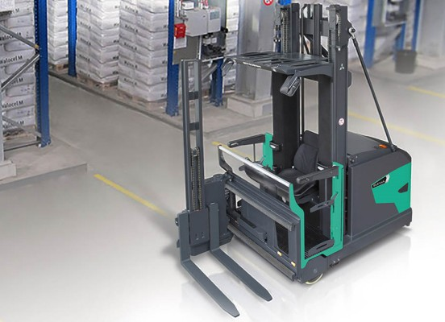

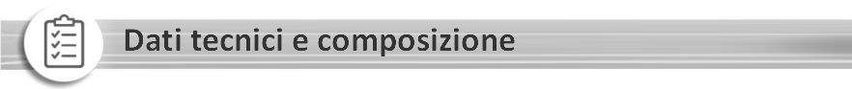

CARRELLO TRILATERALE COMBINATO CON CABINA ELEVABILE MITSUBISHI VNT xxx

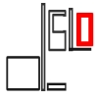 | Portata nominale Kg. | xxx Kg. | Baricentro | 600 mm.
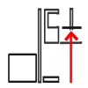 | Soll. Cabina H3+s mm. | xxx | 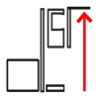 | Ing. chiuso H1 mm. | xxx
 | Soll. totale H3G+H13 mm.  Con montante 1500 mm. | xxx |  | Ing. massimo H6 mm. | xxx
 | Tipo montante | xxx
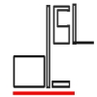 | Lunghezza carrello  con attrezzatura mm. | xxx | 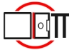 | Corridoio di trasferimento mm | xxx
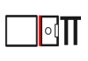 | Larghezza carrello B1 mm | xxx | 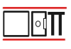 | Larghezza corsia  Tra i pallets mm | xxx
 | Larghezza piastra ppf mm. | xxx |  | Lunghezza forche mm | 1250
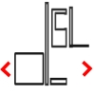 | Velocità trazione km/h  La macchina ha limitazioni di velocità in altezza | xxx | 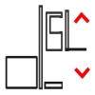 | Velocità sollev. m/s  Rotazione attrezzatura con motore elettrico. | xxx
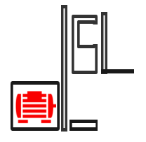 | Motori  Trazione  Sollevamento | xxx Kw  21 Kw | 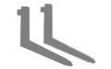 | Attrezzatura trilaterale  con piastra Fem e forche  Lunghezza |  | xxx mm
 | Batteria V/Ah | xxx | 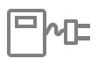 | xxx Trifase
 | Piombo acido
Note

Altre caratteristiche, dimensioni e ingombri sono disponibili nella scheda tecnica allegata

Applicazione:
Ultimo livello di carico: xxx mm
Altezza del tetto all'interno della navata: xxx mm
Limitazione di porte/portone: No
Lunghezza del carico / profondità (b): xxx mm
Larghezza del carico tra le forche (d): xxx mm
Larghezza corsia tra carichi (Ast): xxx mm
Distanza di sicurezza: xxx mm
Tipo di guida: filoguida
Distanza tra le rotaie: filoguida
Larghezza corsia di trasferimento: 4675 mm
Carrello completo di
1. Tecnologia AC di ultima generazione per tutte le operazioni di marcia e sollevamento, 4. generazione con CAN-Bus e frequenza molto elevata, funzionamento a gradino inferiore delle funzioni idrauliche, controllo dell'attacco a risparmio energetico e frenata rigenerativa, motori chiusi, altissima efficienza
2. Impianto Idraulico con valvole ad alta efficienza
3. Sterzo elettrico con funzione di marcia automatica in rettilineo nel corridoio
4. Smorzamento a finecorsa, controllo dell'accelerazione di avvio (regolabile individualmente) e controllo del finecorsa di abbassamento per uno smorzamento ottimale della cabina.
5. LCD Multicheck - Colore - Display per ore di funzionamento e indicatore di carica della batteria con interblocco dell'ascensore nonché indicatore di diagnosi guasti e segni integrati per riduzione della velocità, rilevamento corsia, funzione a due mani, posizione di attacco e freno
6. Posizione del volante integrata nel display LCD Multiicheck
7. Comodo sedile dell'operatore
8. Vani portaoggetti e cancelli laterali imbottiti
9. Profilo del telaio inclinato e assemblaggio ottimale del montante
10. Console di controllo orientabile verso l'operatore per un funzionamento senza fatica
11. Tappetino antivibrante
12. Telaio batteria con apertura porta forche per cambio rapido della batteria tramite carrello elevatore
13. Max. velocità di marcia all'esterno dei corridoi fino al carrello elevatore di 500 mm; velocità di scorrimento per carrelli elevatori da 500 mm a xxx mm.
14. Max. velocità di marcia all'interno di corsie fino a 5500 mm, 4,5 km / h fino a 6,5 ​​m, corsa diagonale fino alla massima portanza (o inferiore in base alle condizioni del suolo).
15. Sistema di diagnosi del carrello con memoria guasti, controllo del tempo di funzionamento del motore e diagnosi di avvio.
16. Rotazione sincronizzata delle forche e limitazione della portata per un rapido cambio laterale della testa della torretta.
17. Protezione ottimale del vano motore con robuste porte in acciaio
18. Pacchetto di sicurezza con terza catena di sicurezza nel gruppo montante, lampeggiatori di emergenza, pulsante uomo morto, pulsante di arresto di emergenza, abbassamento di emergenza della cabina dell'operatore, sistemi di frenatura separati, omologazione da parte dell'autorità di supervisione tecnica tedesca TÜV.
19. 2 punti LED per l'illuminazione in cabina

COMPORTAMENTO IN CORSIE DI LAVORO
Durante le fasi di lavoro il software svolge le funzioni di:
- Rilevamento corridoio con filoguida senza contatto al pavimento
- Scelta della direzione bilaterale dell'entrata del corridoio
- Velocità di avanzamento e arresto a fine corridoio
- Velocità fuori dalla guida fino a 1000 mm di altezza di sollevamento 9,0 km / h, oltre 1000 mm max. 2,5 km / h, sopra i 4000 mm di stop
- Correzione fuori corsia
- Incremento velocità possibile con pulsante premuto con forche estese lateralmente o ruotata in avanti.
Velocità di marcia:
All'interno della guida: corsa diagonale (sono possibili operazioni simultanee di sollevamento e trazione se si osservano tolleranze del suolo)
• fino a un'altezza del carrello elevatore di xxx mm, velocità massima (V1), ca. 7,5 - 10 km / h
• altezza del carrello elevatore superiore a xxx mm, velocità di scorrimento (V2), ca. 4,5 km / h
• altezza del carrello elevatore superiore a xxx mm, velocità di scorrimento (V3), ca. 2,5 km / h
Per un funzionamento senza problemi e le massime prestazioni è necessario che il pavimento, la guida e le scaffalature soddisfino le tolleranze della norma DIN EN 15620, temperatura normale 5 - 25 ° C, umidità 30 - 95% (senza condensa)

La fornitura include
Filoguida "Zapi", 6,25 kHz, 78 mA
Pannello di controllo con maniglione a sfera
Corda di emergenza
2 specchi
Bracciolo, regolabile
2 fari di lavoro a LED aggiuntivi sulla protezione superiore
Appunti A4 in cabina

Prezzo totale comprese le opzioni sopra, netto xx.000.00 €
Opzioni da installare per il funzionamento
Generatore di frequenza 6,25 kHz, 78 mA con batteria, max. 1200 m di filo xx €
Magneti per rallentare e fermarsi per 1 corridoio xxx
Rallenta e fermati alla fine del corridoio (sistema Magaziner) xxx €

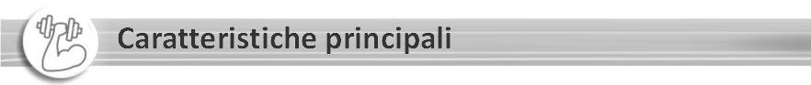

La cabina

Con un carrello Elevia puoi aspettarti di lavorare in una postazione di lavoro ergonomica e confortevole. Con funzionalità di progettazione collaudate, possiamo rendere il tuo lavoro rilassato ed efficiente, libero da stress mentale e danni alla salute:  Ampio punto di accesso con altezza del gradino ridotta, e uno spazio particolarmente ampio per ginocchia, gambe e testa.  I comandi di controllo sono montati su supporto girevole per operare sia in piedi che seduti.  Sedile comodo con ampia escursione delle sospensioni, varie opzioni di regolazione e riscaldamento del sedile (opzionale)  Numerosi vani portaoggetti e pareti della cabina rivestite con moquette in velluto | 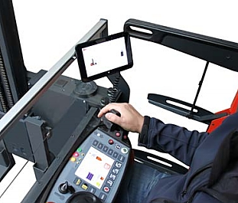
Si è ridotto al minimo lo spazio tra le forche e l’operatore offrendo le condizioni ottimali per il lavoro di picking. Gli ammortizzatori idraulici nelle posizioni finali e nei punti di transizione aumentano il comfort per il conducente durante le operazioni tra le scaffalature. Con cancelli laterali inclinabili e consolle ribaltabile, offriamo altri modi per migliorare ulteriormente l'ergonomia di lavoro.  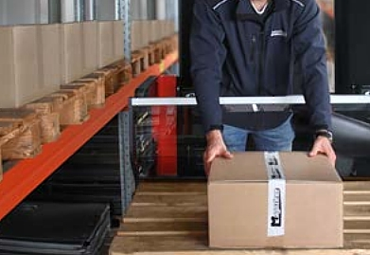 | 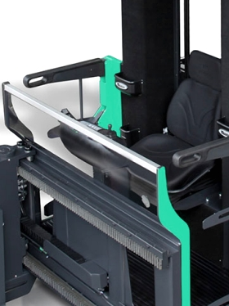

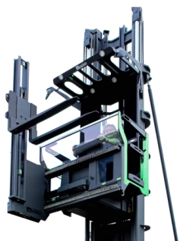 | L’attrezzatura porta pallets  La peculiarità di un carrello VNA è quella di muoversi in corsia senza sterzare, necessitando quindi esclusivamente di una corsia di transito. Il prelievo del pallets viene effettuato attraverso un’attrezzatura con rotazione di 180° che corre simultaneamente su una cremagliera. In questo modo il carico può essere prelevato sia a destra che a sinistra. Il pallets può essere poggiato a terra.  Nella versione bilaterale ( foto sotto) il pallets può essere posizionato a destra o a sinistra ma non a terra. Questa soluzione consente però di ridurre ulteriormente il corridoio di lavoro di circa 20 cm.  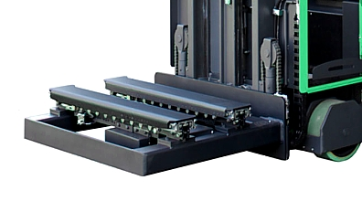
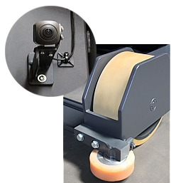 | Sistemi di guida  I Carrelli trilaterali Elevia sono dotati di tutte le tecnologie per garantire la sicurezza e la velocità di lavoro.  Dalla tradizionale corsia con profili e rulli di contrasto ai sistemi con generazione di frequenza e riconoscimento corsia.  E’ possibile disporre di un sistema di assistenza alla guida di nuova concezione che fornisce un aumento delle prestazioni nel magazzino.  Un software capace di prendere ordini dal sistema ERP identificando la corsia di scaffale corretta con RFID. Il carrello cosi’ compie una missione semiautomatica nel luogo di stoccaggio corretto.

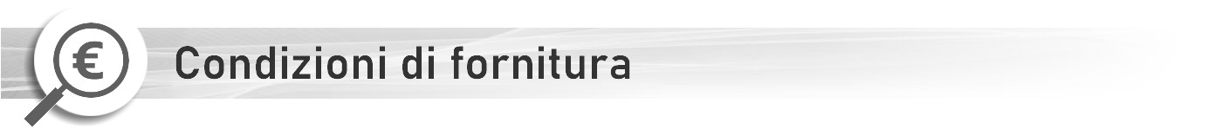

Garanzia | Originale Mitsubishi 1 anno
Tempi di consegna | 8-12 settimane
Trasporto | f.co Vs. sede
Validità offerta gg | 30 gg
Termini di pagamento | Da concordare
Note:

Distinti saluti

